TIÊU CHUẨN VIỆT NAM
TCVN 3114 : 1993
BÊ TÔNG NẶNG - PHƯƠNG PHÁP XÁC ĐỊNH ĐỘ MÀI MÒN
Heavyweight concrete - Method for determination of abrasion
Tiêu chuẩn này quy định phương pháp xác định độ mài mòn của bê tông nặng.
Tiêu chuẩn này áp dụng cho các loại bê tông chịu mài mòn bề mặt do người hoặc phương tiện thường xuyên đi lại gây ra (bê tông đường, tấm lát vỉa hè, tấm lát sân, bó vỉa, bậc cầu thang, tay vịn, bê tông xilô chứa ...).
Tuỳ theo điều kiện làm việc của kết cấu, độ mài mòn của bê tông được tiến hành thử ở trạng thái khô tự nhiên trong không khí hoặc bão hoà nước.
1. Thiết bị thử
Máy mài kiểu (hình 1) hoặc Beme (hình 2) .
Cân kĩ thuật chính xác tới 0,1g
Thước kẹp cơ khí.
Cát mài
1.1. Máy mài kiểu hoặc Beme có bộ phận chủ yếu là một đĩa gang quay tròn với vận tốc 30 ± 1 vòng/phút đặt trên một mặt phẳng nằm ngang. Đĩa gang này được gắn với một máy đểm vòng tự ngừng máy sau mỗi 30m đường mài. Phần mài của đĩa là một vành tròn rộng khoảng 200mm có độ cứng 30 - 50 theo sere (hay 185 - 215 KN/cm²) và có thể tháo lắp được. Vành mài này chỉ được phép sử dụng khi trên mặt mài không có các vết lõm sâu quá 0,5mm và rộng quá 5mm. Trong trường hợp không thoả mãn các yêu cầu trên, vành mài phải được láng lại hoặc thay bằng vành mới.
Sát trên vành mài máy lắp một (Beme - 2 hoặc hai - 3) hộp khuôn và một hoặc hai đòn bẩy tương ứng. Đòn bẩy này một đầu là đối trọng, đầu kia là cân, còn điểm tựa thì đè vào chính trung tâm mặt trên của viên mẫu. Đòn bẩy phải luôn tạo trên viên mẫu một áp lực không đổi và bằng 0,6 daN/cm2 trong suốt quá trình mài.
Lực đè này được hiệu chỉnh bằng cự li của quả đối trọng.
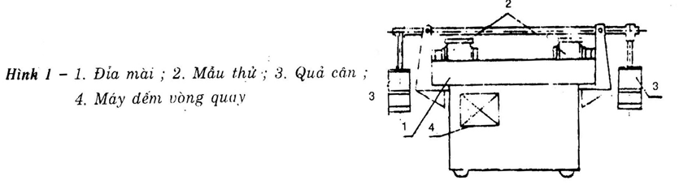
1.2. Cát mài được sử dụng là cát tiêu chuẩn để thử xi măng theo TCVN 139:1964.
2. Chuẩn bị mẫu thử
2.1. Lấy và chuẩn bị 3 viên mẫu theo TCVN 3105 : 1993. Viên mẫu có thể là viên có hình khối lập phương kích thước cạnh 70,7mm hoặc viên trụ đường kính bằng chiều cao bằng 70,7mm. Các viên mẫu đúc khoan có kích thước lớn hơn được cắt về các viên có kích thước như trên.
2.2. Chọn mặt chịu tác dụng mài mòn khi sử dụng làm mặt mài của mẫu.

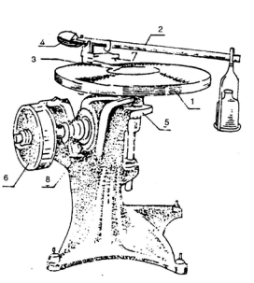
Hình 2
1. Đĩa mài ;
2. Đòn bẩy ;
3. Mẫu thử ;
4. Đối trọng;
5. Bánh răng chuyển động ;
6. Bánh đà;
7. Giá giữ mẫu;
8. Máy đếm vòng quay

2.3. Kết cấu sản phẩm yêu cầu thử mẫu để nghiệm thu ở trạng thái nào thì mài mẫu đúng ở trạng thái đó. Cách chuẩn bị mẫu về trạng thái cần thử thực hiện theo điều 2.2 TCVN 3115 : 1993.
3. Tiến hành thử
3.1. Cân mẫu thử chính xác tới 0,lg. Trên các mặt mẫu sẽ mài, tiến hành đo các cặp cạnh song song từng đôi của mẫu lập phương hoặc hai đường kính vuông góc nhau của mẫu trụ rồi tính diện tích mặt mẫu bị mài.
3.2. Khi thử mẫu khô tự nhiên trong không khí thì mài mẫu bằng cát mài khô.
Trên vành mài trải đều 20g cát mài khô rồi đặt mẫu vào khuôn sao cho mẫu có thể cử động được tự do theo phương thẳng đứng. Tiếp đó đè gối tựa của đòn bẩy lên tâm viên mẫu và dùng các quả cân gia tải mẫu cho đủ áp lực 0,6 daN/cm² .
3.3. Bật cho đĩa quay. Sau 30m đường mài (ứng với 28 vòng quay máy hoặc 22 vòng quay máy Beme) máy tự động dừng lại. Quét bỏ phần cát mài cũ, trải đều trên vành mài 20g cát mài mới và lại bật máy cho đĩa quay làm như vậy 5 lần thì đủ một chu kỳ với tổng số 150m đường mài.
3.4. Sau một chu kỳ, nhấc mẫu ra, xoay mẫu đi 900 quanh trục thẳng đứng rồi lại mài mẫu với chu kỳ 150m đường mài mới.
3.5. Tiến hành như vậy, đủ 4 chu kỳ (600m đường mài). Cứ sau mỗi chu kỳ xoay mẫu đi 900 cùng chiều với lần trước. Sau đó nhấc mẫu ra, lau sạch rồi đem cân chính xác tới 0,1g.
3.6. Khi thử mẫu ở trạng thái bão hoà nước thì dùng mẫu đã ngâm bão hoà nước và cũng làm theo các điều 2.2 - 2.6 với một số thay đổi : trước khi trải cát, đĩa mài được lau trước bằng giẻ ẩm; cát mài phải là cát ướt tạo bằng cách trộn đều 20g cát cho một mẻ mài với 15ml nước; khi kết thúc 4 chu kỳ mài, mẫu được ngâm trở lại vào nước 30 phút, dùng dẻ ẩm lau khô mặt ngoài rồi mới đem cân.
4. Tính kết quả
Độ mài mòn của từng viên mẫu (Mm) được tính bằng g/cm² theo công thức :
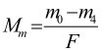
Trong đó :
m₀ - Khối lượng mẫu trước khi thử, tính bằng g;
m₄ - Khối lượng mẫu sau 4 chu kỳ mài, tính bằng gam;
F - Diện tích mặt mẫu bị mài, tính bằng cm2.
Độ mài mòn của bê tông và trung bình số học của ba kết quả thử trên ba viên mẫu khi các kết quả lớn và nhỏ không sai lệch quá 15% so với kết quả của viên trung bình. Nếu sai lệch vượt quá 15% thì bỏ cả hai kết quả lớn và nhỏ. Độ mài mòn của bê tông sẽ là kết quả thử của viên trung bình còn lại.
5. Biên bản thử
Trong biên bản thử ghi rõ :
- Ký hiệu mẫu;
- Ngày và nơi lấy mẫu, ngày thử;
- Trạng thái mẫu thử,
- Khối lượng từng viên mẫu trước và sau khi thử;
- Diện tích mặt mài từng viên mẫu;
- Độ mài mòn của từng viên và độ mài mòn trung bình.
- Chữ kí của người thử.

